**Анализ работы школьного ИЦБ**

**МБОУ СОШ №2 за 2023-2024 учебный год.**

На 2023-2024 учебный год на основании анализа деятельности перед работниками библиотеки стояли следующие практические задачи

- формировать у учащихся информационную культуру, умения и навыки независимого пользователя.

- пропаганда читательской активности

- усиление мероприятий, направленных на сохранность учебного фонда.

- дальнейшее повышение квалификации работников библиотеки

Реализация перечисленных задач выполнялась комплексно в процессе индивидуального обслуживания читателей, проведения воспитательных мероприятий, организации выставок, в рамках самообразования работников библиотеки. Педагог - библиотекарь МБОУ СОШ №2 заканчивает заочное обучение и получает высшее педагогическое образование.

Информационно - библиотечный центр несёт несколько функций.

**Образовательная** функция школьного ИБЦ- поддержка и обеспечение образовательных целей. Эта функция реализуется обеспечением учебной литературой обучающихся 1-11 классов. В течении всего учебного года школа работает по школьному перечню учебников, утвержденному директором школы.

Общая обеспеченность по школе – 100 %.

Вывод: обеспеченность обучающихся учебниками составила:

* 1-4 классы (в соответствии с требованиями ФГОС) – 100 %
* 5-9 классы (в соответствии с требованиями ФГОС) – 100 %
* 10-11 классы (в соответствии с требованиями ФГОС) – 100 %

**Учебный фонд.**

В связи с переводом классов на обучение ФГОС 2021 и выходом в 2022 году нового ФПУ возникла необходимость смены учебной литературы. На данный момент смена учебников проходит поэтапно: в 2023-24 учебном году организована частичная замена учебников в 1,5 классах.

На 2024-25 учебный год подписан договор о поставках для 2-х классов учебников математики, русского языка, закуплены прописи по русскому языку для 1-х классов.

Приобретаемые учебники соответствуют обновленному ФГОС 2021.

Результаты проверок учебников в текущем году, отдельные случаи при приёмке книг оставляют актуальным вопрос о сохранности учебного фонда. Но следует отметить улучшение общего впечатления по организации сохранности учебников. При утере учебника отсутствовали спорные ситуации по причине нежелания замены, меньше попыток возврата в библиотеку неотремонтированных учебных изданий. Но данное направление деятельности необходимо продолжать в следующем учебном году.

**Художественный фонд.**

В учебном году активно велась пропаганда акции «Подари книгу библиотеке». Более 100 книг с произведениями школьной программы, а также для внеклассного чтения были переданы в дар. Кроме обучающихся активно принимают участие в благотворительной акции педагоги и родительская общественность. В текущем учебном году произошло значительное пополнение фонда художественной литературы за счет закупок. Приобретено более 400 экземпляров новых художественных книг для внеклассного чтения и для сопровождения школьной программы. Литературные новинки на библиотечных полках не задерживаются. На некоторые художественные издания образовывалась очередь! Очень радует активное посещение библиотеки учащимися.

В таблице показаны результаты с учётом выдачи учебной литературы в 2023-2024 учебном году.

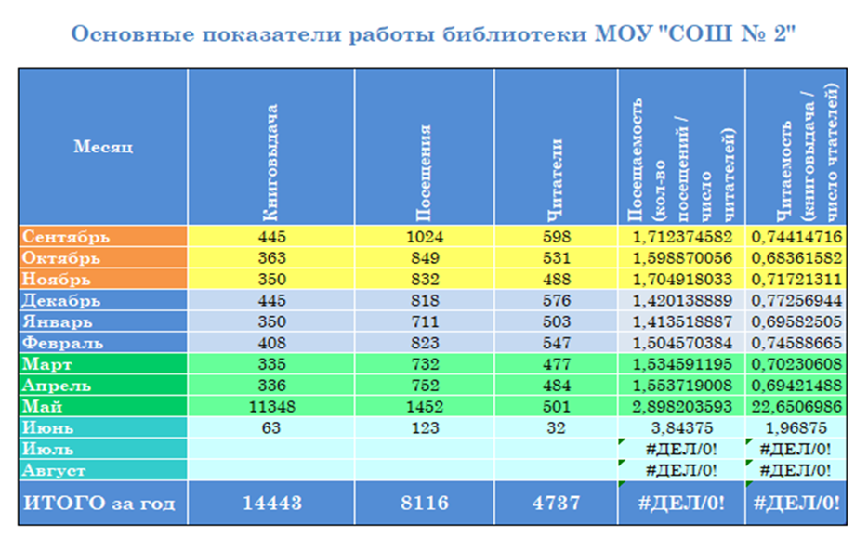

Сравнение книговыдачи с прошлым учебным годом.

|  |  |  |
| --- | --- | --- |
|  | 2022-2023 уч.г | 2023-2024 уч.г |
| книговыдача | 11401 | 14443 |

Увеличение данного показателя составляет 3042 выдачи.

Популярна литература школьной программы. Но самыми активными читателями остаётся начальная школа, а также обучающиеся 5, 9, 10, 11 классов. Особым спросом у читателей 7-11 лет пользуется литература для внеклассного чтения, публицистические статьи о животных, природных явлениях и т.п. активно пользуются спросом небольшие детские энциклопедии, подаренные юными читателями. Эти издания в библиотеке не задерживаются. Популярны, как и в прошлом году, периодические журналы «Геолёнок», «Непоседа», «Классный журнал», «Мурзилка», «Юный натуралист». Детей привлекает информация естественнонаучной тематики, краткость текстов, яркость оформления, занимательность содержания. Обозначился интерес к детским зарубежным писателям Д.Лондону, М.Твену, фантастике и детским детективам. Дети интересуются произведениями современных детских писателей Натальи Щерба, Наринэ Абгарян. Обучающиеся старших классов приходят в библиотеку чаще всего за книгами школьной программы по литературе.

**Абонемент**

Деятельность абонемента в 2023-2024 учебном году значительно активизировалась. В этом есть две причины. Можно объяснить появлением новых, современных художественных изданий. Активнее спрашивали произведения, по которым создавались художественные или мультипликационные фильмы. Вторая причина - образование тесного контакта библиотекаря с обучающимися 5-х классов, что также способствовало активизации их читательского интереса.

Минимизируется число читателей-должников, большая часть которых либо приобретает новую книгу для замены, либо находят утерянную. Заметно повысилась ответственность абонентов, стремящихся своевременно сделать возврат книг.

**Конкурсная деятельность.**

Проводилась работа по организации и проведению литературных конкурсов.

Школьной библиотекой были организованы конкурсы чтецов поэтических произведений. Традиционно проводился школьный конкурс стихов, посвящённых Дню Победы. Обучающиеся нашей школы приняли участие в школьном и муниципальном этапах конкурса «Живая классика».

Весной 2024 года в рамках межведомственного культурно-образовательного проекта «Культура для школьников» прошла Всероссийская акция «Юный Искусствовед», направленная на популяризацию искусства и раскрытие творческого потенциала школьников. Акция прошла под патронажем журнала «Юный Искусствовед». Библиотекарем Бредихиной Т.В. подготовила участника этого конкурса. Имеется сертификат.

**Информационная** функция– представление возможности использования информации вне зависимости от её вида, формата, носителя;

Вся информация, предоставляемая пользователю в школьном ИБЦ, защищена фильтром. Выход в Интернете только на официально разрешённые сайты. Ежемесячно проходит сверка имеющейся литературы с ФПЭМ на предмет их отсутствия в ИБЦ. Один раз в три месяца проводится обязательная проверка контент - фильтрации. Все контрольные мероприятия подтверждаются соответствующим актом. Вся исходящая и поступающая информация в Интернет-пространстве нашего учреждения защищена специальным паролем, т.е. так называемый «интернет-рукав».

Имеется подключение к электронным библиотекам, а именно, к версии «ЛитРес.Школа». В течении года в ИБЦ работали педагоги для заполнения электронного журнала, участия в конкурсах, проведения дистанционного обучения и других мероприятиях, организованных он-лайн. Обучающиеся пользовались информационными ресурсами ИБЦ для создания мультимедийных продуктов, информационных текстовых сообщений, тематических листовок, посещали ИБЦ для индивидуальной работы на цифровых образовательных площадках .

**Культурно-воспитательная**  – организация мероприятий, формирующих и воспитывающих культурное и социальное самосознание, содействующих эмоциональному развитию обучающихся, педагогов.

Для реализации культурной функции школьного ИБЦ использовались различные формы организации мероприятий. Наравне с классическими формами: выставками, часами общения, экскурсиями, устными журналами, игровыми программами использовались современные возможности мультимедийной практики. Проводились традиционные мероприятия: «Посвящение в читатели», тематические, информационные выставки. Естественно, организовывались мероприятия к знаменательным датам: День Победы, День матери, оборона Севастополя.

Для пропаганды чтения и повышения читательской активности использовались как традиционные формы взаимодействия так и современные. Просмотр на перемене буктрейлера, видео с собственным выступлением ребёнка повышают его положительное отношение к посещению библиотеки.

В течение года работниками библиотеки создавались информационные продукты, которые могут быть использованы учителями и обучающимися для организации учебной и воспитательной работы. В текущем учебном году помещение ИБЦ было центром сосредоточения благотворительных акций: «Книги детям Донбасса», сбора помощи воинам СВО, сбора помощи многодетным и малообеспеченным семьям.

Во второй половине учебного года активно представлена тематика значения семьи, семейного воспитания подборкой книжных изданий в помощь классному руководителю и родителям обучающихся.

Библиотека увеличивает сотрудничество с другими культурными учреждениями. В рамках обеспечения обучающихся учебниками активное наладилось сотрудничество с библиотеками других школ. При наличии художественной литературы, принесённой в дар от читателей, но не пользующейся спросом в школе, организуется передача этих изданий в библиотеку ДК им. Г.Тукая.

На протяжении всего учебного года библиотеке активно помогали экологические волонтёры под руководством Л.Н.Кирсановой. Благодаря их деятельности в рекреации появилась зона бук кроссинга, привлекающая разновозрастных читателей. Следует отметить увеличение количества и разнообразия книг на полках нового шкафчика. Волонтеры – экологи также организовали зону для первичного сбора макулатуры в помещении библиотеки.

Таким образом, исходя из озвученных проблем, можно отметить успешно реализованные задачи

- безопасность в Интернет-пространстве, активное использование Интернет-ресурсов.

- пропаганда читательской активности и выявление читательских предпочтений

- пополнение фонда новыми художественными изданиями

- создание информационных библиотечных продуктов

Также предстоит в 2024-2025 учебном году продолжить работу для вовлечения обучающихся 6-8 классов в число активных читателей

Задачи на 2024-2025 учебный год:

1 . Продолжить работу по пополнению учебного фонда школы учебниками в соответствии с обновленными ФГОС.

2. Активнее укреплять взаимосвязь библиотеки с педагогическим коллективом и учащимися.

3. Активизировать читательский интерес